Министр науки и высшего образования Российской̆ Федерации
Федеральное государственное автономное образовательное учреждение высшего образования
«Национальный исследовательский университет ИТМО»
Факультет информационных технологий и программирования
Лабораторная работа № 1
Разработка базы данных «Филиал» как источника данных.
Выполнил студент группы № M3315
Сливкин Артем Сергеевич
Подпись:

Проверил:
Повышев Владислав Вячеславович

Санкт-Петербург
2024
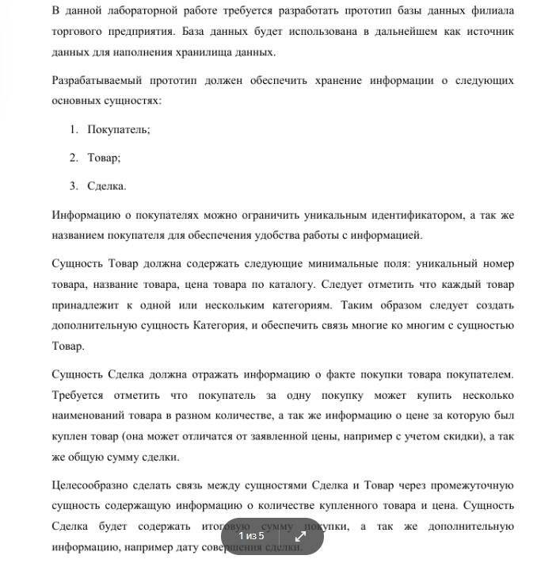
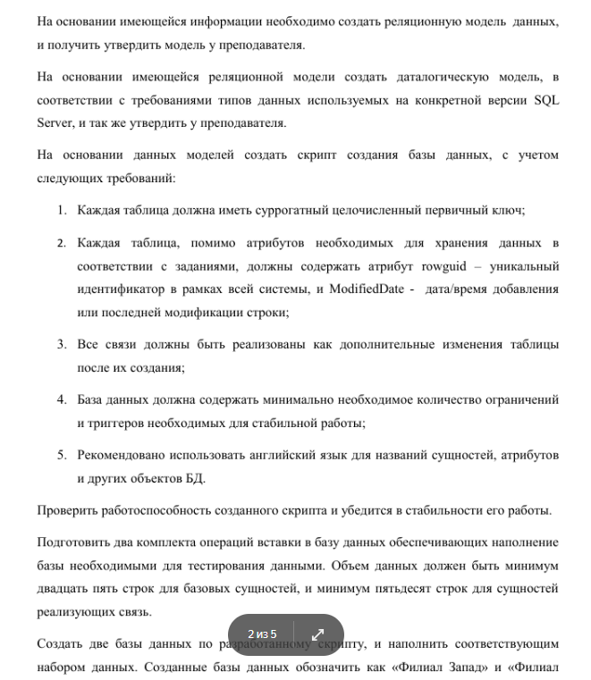
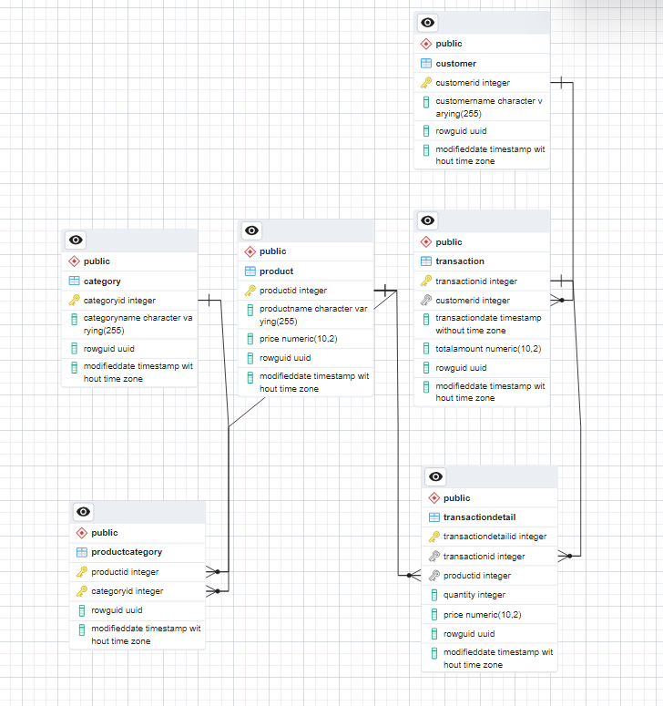
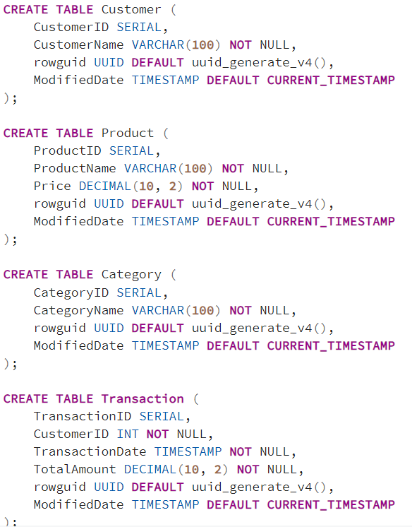
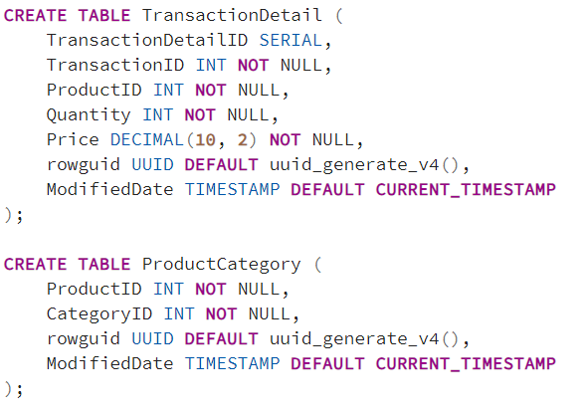

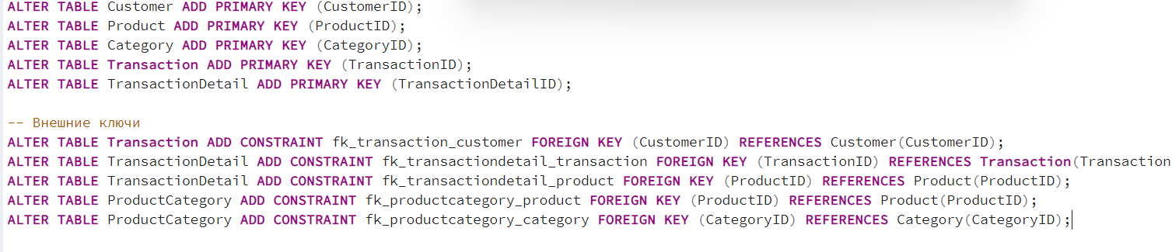

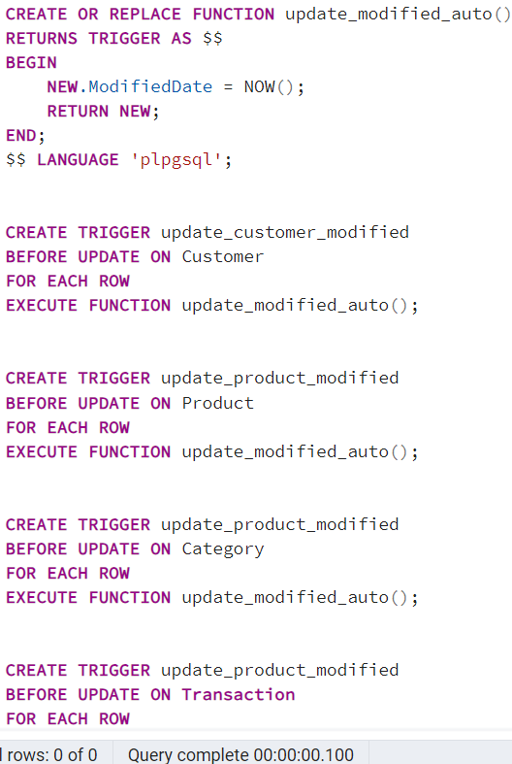

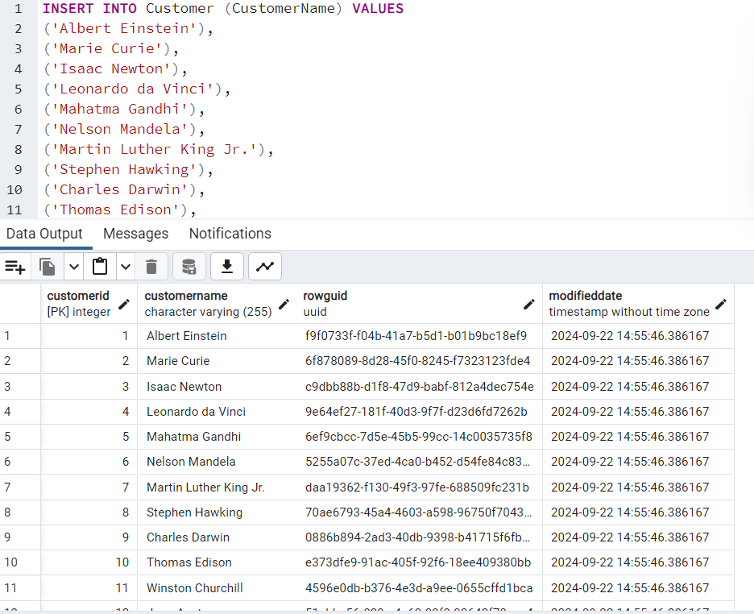

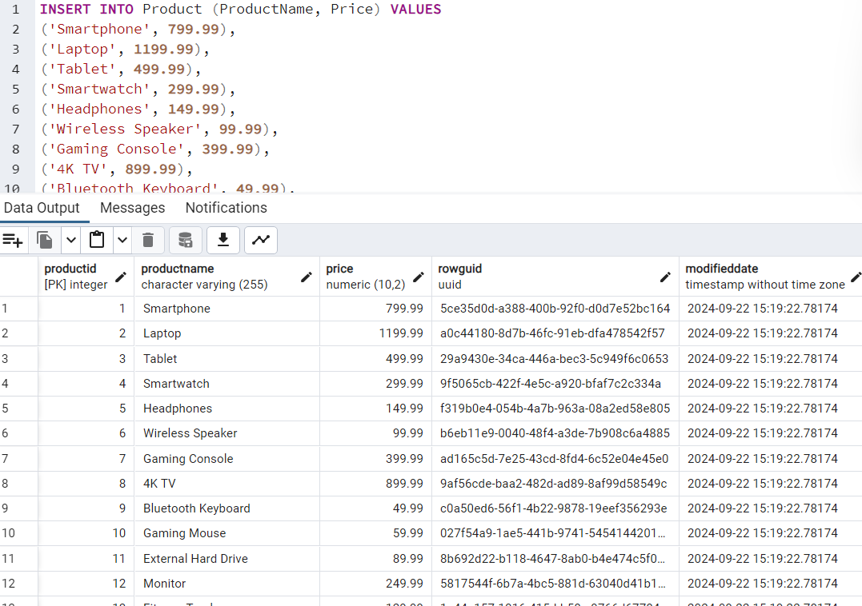

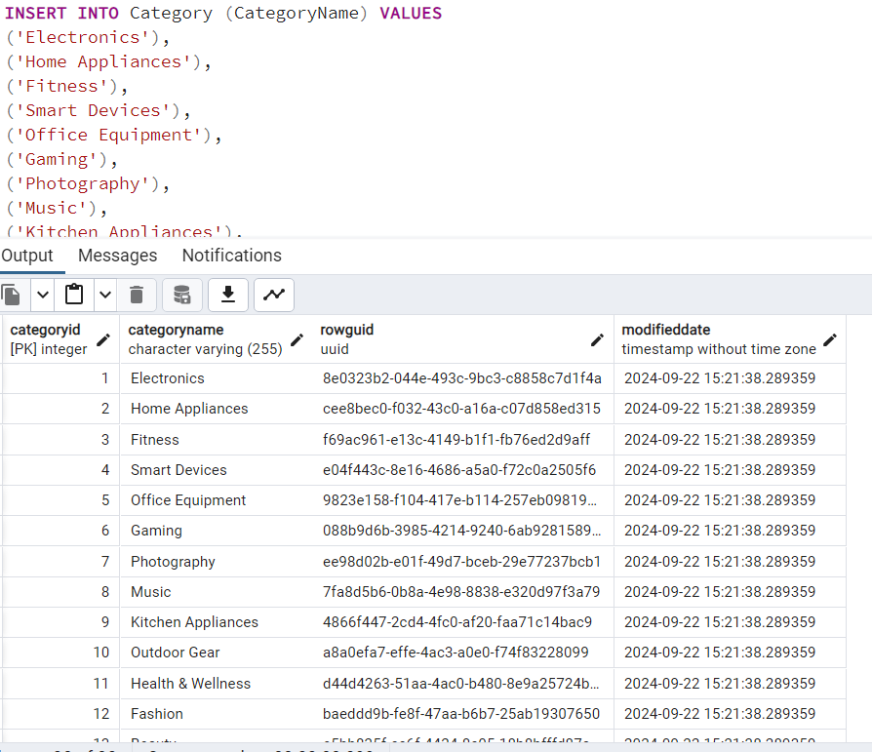

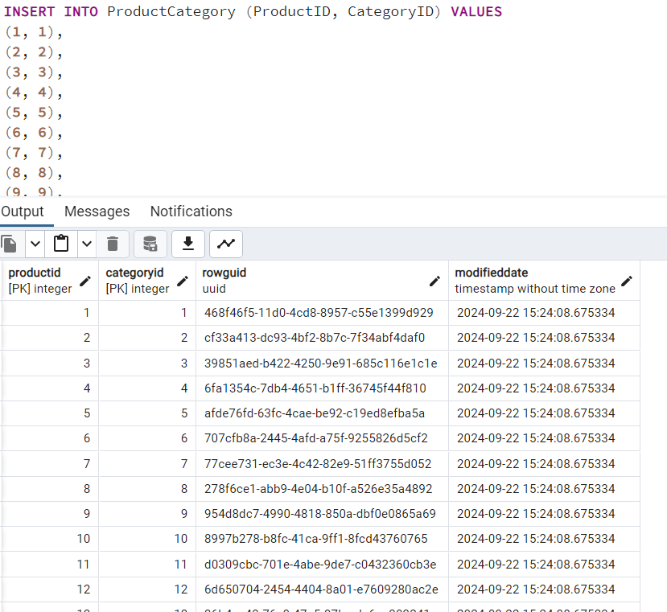

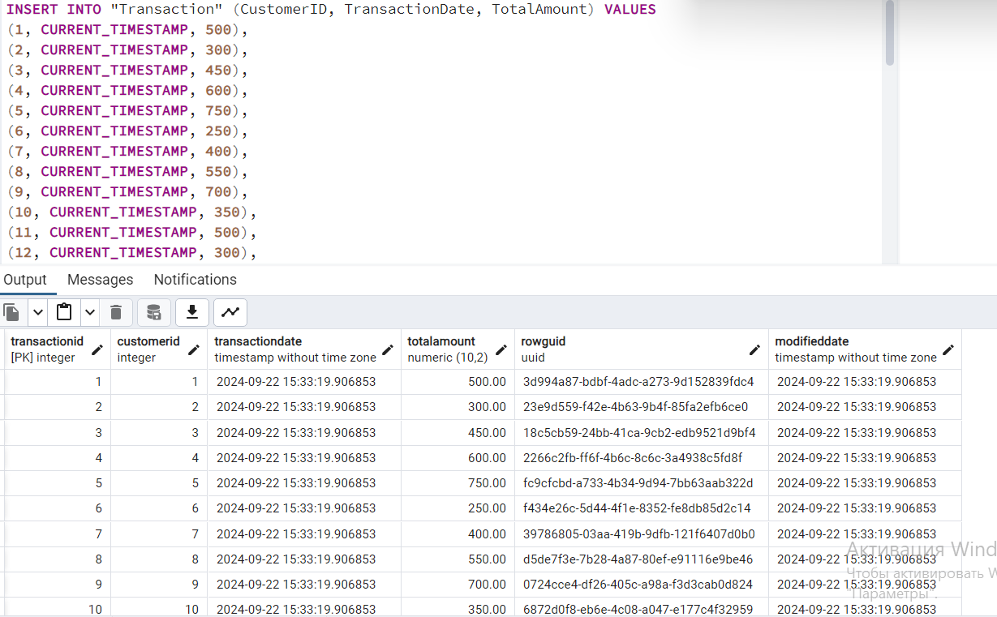

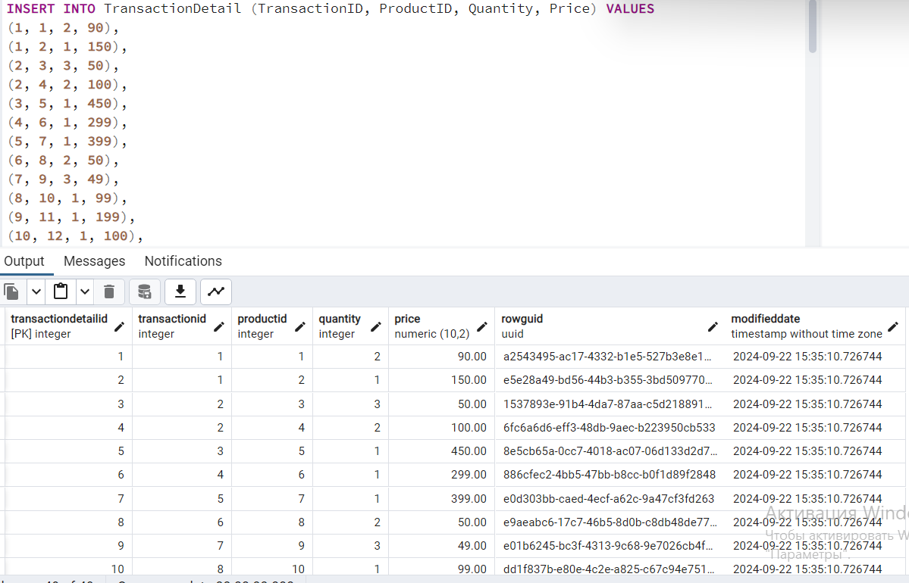

Аналогично заполнена база данных East_Branch

